## 学生网上选课操作流程

此次选课可通过手机移动端与个人电脑PC端两种途径进行。PC和手机端的登录用户名都为学号，初次登录密码为**身份证后六位**（在系统中无身份证号为123456）。

### 一、PC端

### （一）操作指引

PC端浏览器推荐使用谷歌、360极速模式、Edge、搜狐等浏览器。

电脑浏览器输入网址->教务系统登陆->网上选课->勾选以上协议->开始选课->全校选修课->选择教学班->选课->查看选课结果或在选课结果中退选。

### （二）操作说明

1.打开网址http://172.18.116.12:1001(http://bdjw.bdxy.com.cn)，登录到教务系统后，点击网上选课，进入网上选课页面，勾选同意，点击“开始选课”，如图：

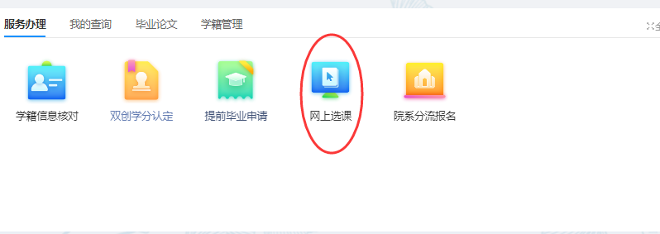

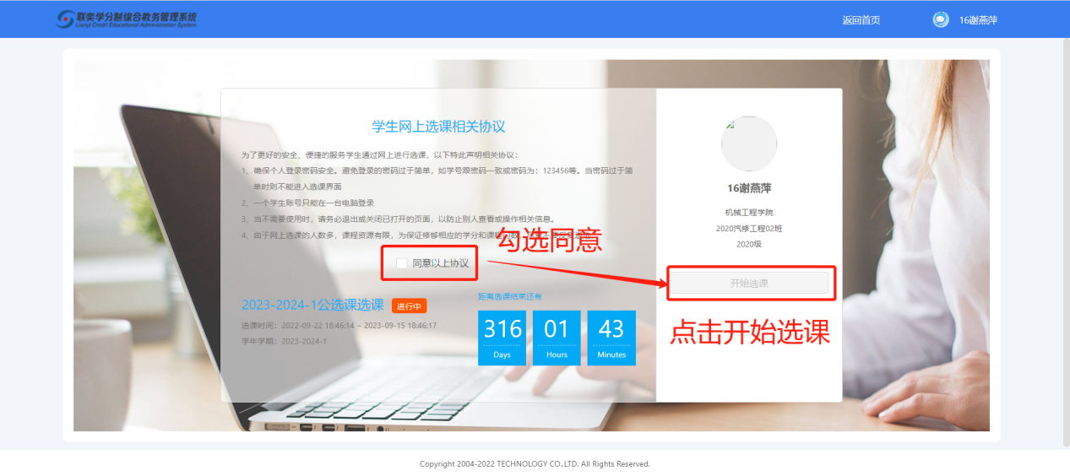

2.选择公共选修课选课，点击“选课”即可选中该课程教学班，如图：

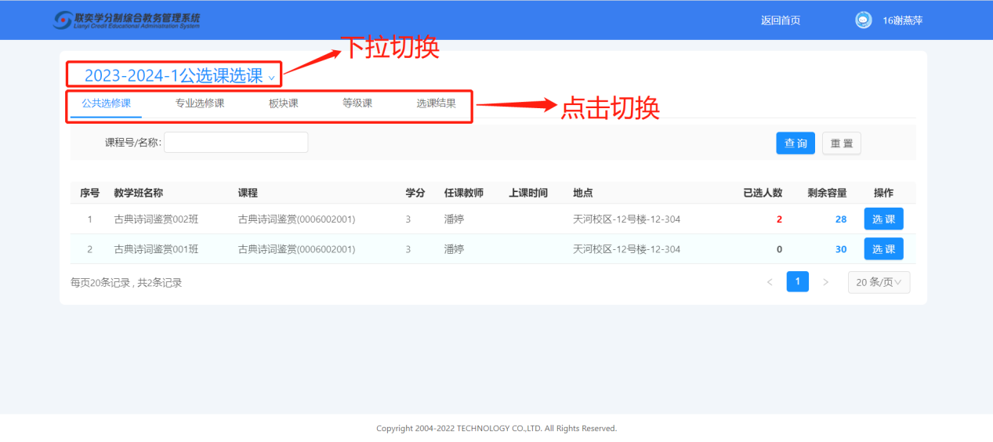

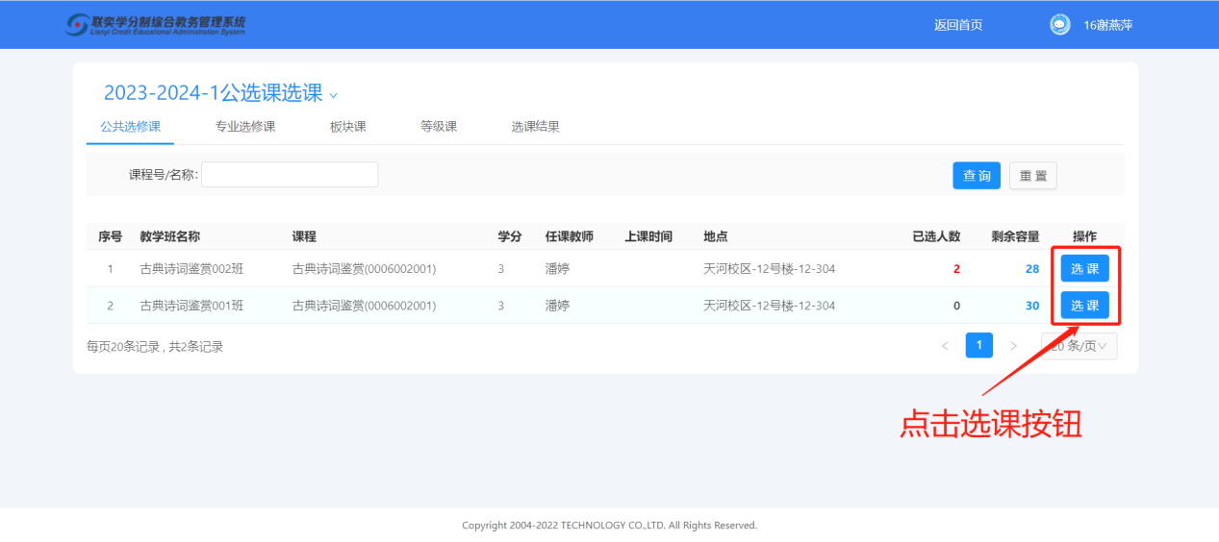

3.选课结果页面，可以查看学生个人最终的选课结果，该页面支持退选。

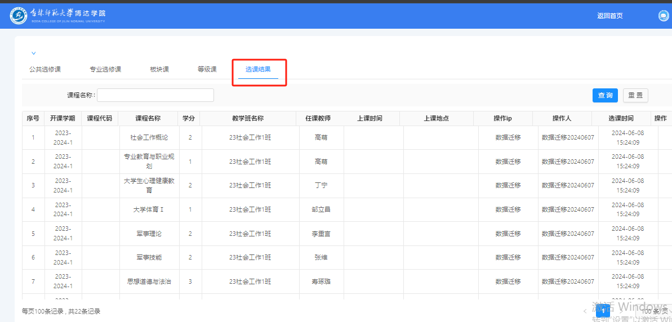

### 二、移动端

### （一）操作指引

手机浏览器输入网址->教务系统登陆->网上选课->学生选课->可选课程->选课。

### （二）操作说明

1.打开网址http://172.18.116.12:17230/yjw/pages/login/login.html（http://bdjw.bdxy.com.cn:17231/yjw/pages/login/login.html），登录到教务系统后会自动进入网上选课页面，该页面显示”选课轮次、开始时间、结束时间”。

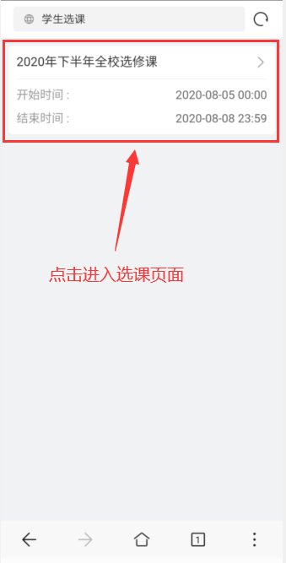

2.点击选课名称进入选课界面，出现可选择的课程，学生可根据自己的需求进行选课，选课完成后，如需要改选课程，可以在选课界面的【已选课程】内进行‘我要退选’，重新选课。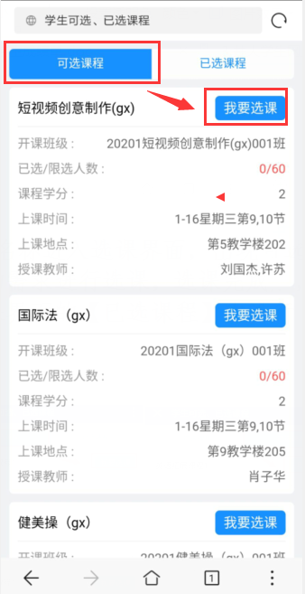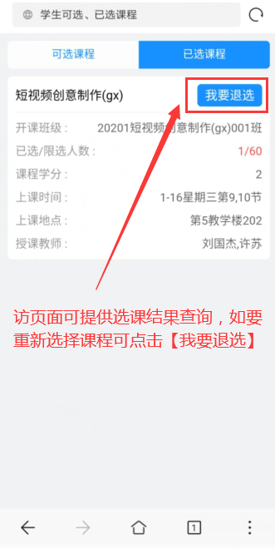

2025年6月6日